
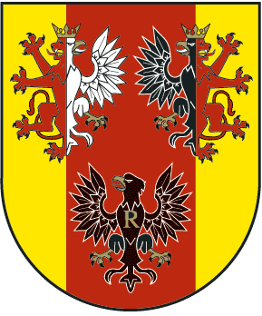
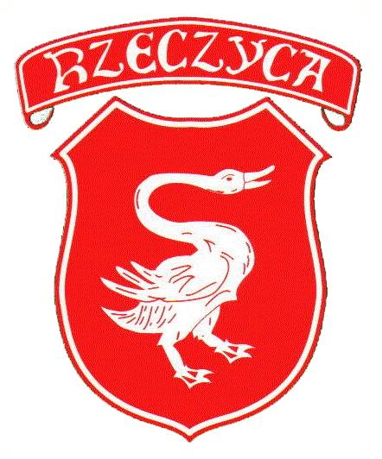

Marszałek Wójt
Województwa Łódzkiego Gminy Rzeczyca
Włodzimierz Fisiak Marek Pałasz

PROGRAM KONFERENCJI
„Tradycja – kultura – rozwój społeczny”
GMINA RZECZYCA, POWIAT TOMASZOWSKI, WOJ. ŁÓDZKIE
13 listopada 2009 r.

10.00 – 10.30 | Rejestracja uczestników i poczęstunek przy muzyce Kapeli Ludowej z gminy Rzeczyca
10.30 – 11.30 | Otwarcie konferencji:  - powitanie gości przez p. Włodzimierza Fisiaka, Marszałka Województwa Łódzkiego  - wystąpienie p. Jolanty Fedak, Ministra Pracy i Polityki Społecznej  - wystąpienie p. Jolanty Chełmińskiej, Wojewody Łódzkiego  - wystąpienie p. Marka Pałasza, Wójta Gminy Rzeczyca  - wystąpienie p. Elwiry Gross-Gołackiej, Dyrektora Departamentu Analiz Ekonomicznych i Prognoz w Ministerstwie Pracy i Polityki Społecznej
11.30 – 11.45 | Przerwa kawowa oraz występ Młodzieżowego Zespołu Ludowego „Mali Rzeczycanie.” – gmina Rzeczyca
11.45 – 12.45 | I blok tematyczny: „Obrzędy, tradycja, kultura ludowa.”  - moderator prowadzący – Konsultant Regionalny p. Krystyna Fuerst  - „Jak zbudować zespół ludowy jako przykład usługi integracji społecznej w gminie?” – prezentacja p. Antoniego Sochy – Gminny Ośrodek Kultury w gminie Rzeczyca  - Dobra Praktyka: „Teatr obrzędowy z gminy Wyryki.” – p. Hanna Czelej – gmina Wyryki, woj. lubelskie  - wykład ekspertów z Muzeum Archeologicznego i Etnograficznego w Łodzi:  „Dlaczego tradycja jest dla nas ważna.” - dr Przemysław Owczarek  „Jak zjednoczyć się w święcie.” - p. Barbara Chlebowska
12.45 – 13.45 | II blok tematyczny: „Pomysł na wieś – wioski tematyczne.”  - moderator prowadzący – Konsultant Regionalny p. Krystyna Fuerst  - prezentacja wioski tematycznej z woj. łódzkiego, Włodzimierz Kwieciński – Prezes Polskiego Związku Karate Tradycyjnego – „Wioska Karate DoJo.” – Stara Wieś, gmina Przedbórz  - prezentacja wioski tematycznej z woj. pomorskiego, Beata Łozowska – specjalista pracy socjalnej w Gminnym Ośrodku Pomocy Społecznej w Czarnej Dąbrówce – „Wioska Fantazji.” – Karwno, gmina Czarna Dąbrówka  - wykład eksperta: dr Wacław Idziak – Koszalińskie Towarzystwo Społeczno-Kulturalne
13.45 – 14.45 | III blok tematyczny: „Jak zarobić na historii i tradycji.”  - moderator prowadzący – Konsultant Regionalny p. Robert Lisowski  - „Szlak wodny rzeki Pilicy.” - p. Mirosław Kowalski – Ośrodek Wypoczynkowy „Smak Przygody” – gmina Domaniewice, woj. mazowieckie  - „Kraina Legend Świętokrzyskich.” – Eurolider p. Dariusz Dąbek – gmina Bieliny  woj. świętokrzyskie  - Wykład ekspertów:  „Architektura przemysłowa jako wartość kulturowa gminy.” – p. Piotr Czepas - Muzeum Archeologiczne i Etnograficzne w Łodzi  „Pozyskiwanie środków na rozwój społeczny w ramach Programu Operacyjnego Kapitał Ludzki.” – p. Robert Jakubowski – Dyrektor Wojewódzkiego Urząd Pracy w Łodzi „Pozyskiwanie środków w ramach Programu Rozwoju Obszarów Wiejskich.” - p. Maria Kaczorowska – Dyrektor Departamentu Funduszu Rozwoju Obszarów Wiejskich - Urząd Marszałkowski w Łodzi
14.45 – 15.30 | Obiad
15.30 – 16.30 | Warsztaty w 5 równoległych blokach tematycznych:  - I warsztat „Mapa możliwości naszej gminy.” – dr Przemysław Owczarek, p. Barbara Chlebowska  - II warsztat „Jak wykorzystać architekturę przemysłową w gminie.” – p. Piotr Czepas  - III warsztat „Wioski tematyczne.” – dr Wacław Idziak  - IV panel dyskusyjny „Wszystko co chcemy wiedzieć o finansowaniu projektów.”  p. Anna Czechowska-Urban – specjalista ds. finansów w PPWOW  p. Robert Jakubowski – Dyrektor Wojewódzkiego Urzędu Pracy w Łodzi  p. Maria Kaczorowska – Dyrektor Departamentu Funduszu Rozwoju Obszarów Wiejskich Urzędu Marszałkowski w Łodzi  - V warsztat „Promowanie osiągnięć gminy.” – p. Natalia Skipietrow

